专题六 质量和密度
1．（2013•宜昌）下列记录的物理量中，最符合实际的是（ ）
A．中学生的身高160dm B．一个鸡蛋的质量5g
C．人感觉舒适的气温是40℃ D．人正常步行速度是1.1m/s
1.D．
解析：A成年人的身高在165cm左右，中学生的身高接近成年人，在160cm=16dm左右．此选项不符合实际；B10个鸡蛋的质量大约1斤，而1斤=500g，所以一个鸡蛋的质量在50g左右．此选项不符合实际；C人体正常体温在37℃左右，感觉舒适的温度在23℃左右．此选项不符合实际；D人正常步行的速度在4km/h=4×m/s≈1.1m/s左右．此选项符合实际．
2．（2013•玉林）质量为100g的水结成冰后，它的质量为（ ）
A．110g B．100g C．90g D．10g
2.B．
解析：质量为100g的水结成冰后，只是状态发生变化，物质多少没有变化，所以质量仍然是100g．
3．（2013•烟台）鸡尾酒是由几种不同的酒调配而成的，经过调配后，不同颜色的酒界面分明，这是由于不同颜色的酒具有不同的（ ）
A．重力 B．质量 C．体积 D．密度
3.D．
解析：鸡尾酒是由几种不同的酒调配而成的，由于酒的浓度、成分不同，所以密度不同，经过调配后，不同颜色的酒界面分明，密度最大的在最下层，密度最小的在最上面．酒的分层与重力、质量和体积无关．
4．（2013•日照）小伟同学利用天平和量筒测橙汁的密度，下列操作步骤中多余的是（ ）
A．用天平测量空烧杯的质量
B．将橙汁倒入烧杯中，用天平测量烧杯和橙汁的总质量
C．将烧杯中的橙汁倒入量筒中一部分，测出量筒中橙汁的体积
D．用天平测量烧杯和剩余橙汁的总质量
4.A．
解析：利用天平和量筒测橙汁的密度时，可将橙汁倒入烧杯中，用天平测量烧杯和橙汁的总质量m₁，将烧杯中的橙汁倒入量筒中一部分，测出量筒中橙汁的体积，用天平测出烧杯和剩余橙汁的质量m₂，求出量筒中橙汁的质量，根据ρ=求出密度，所以实验中没用的步骤为：A、用天平测量空烧杯的质量．
5．（2013•德阳）如图所示，由不同物质制成的甲、乙两种实心球的体积相等，此时天平平衡．则制成甲、乙两种球的物质密度之比为（ ）
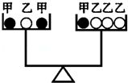
A．3：4 B．4：3 C．2：1 D．1：2
5.2：1．
解析：天平左右两侧的质量相等，根据公式m=ρV可得，2ρ_{甲}V+ρ_{乙}V=ρ_{甲}V+3ρ_{乙}V，整理得ρ_{甲}：ρ_{乙}=2：1．
6．（2013•安徽）如图，静止在花朵上的是一种叫“全碳气凝胶”的固体材料，它是我国科学家研制的迄今为止世界上最轻的材料．一块体积为100cm³的“全碳气凝胶”的质量只有0.016g，则它的密度为 kg/m³．
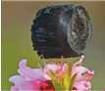
6.0.16．
解析：=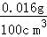=1.6×10^{﹣4}g/cm³=0.16kg/m³，
7．（2013•长沙）浏阳腐乳以其口感细腻、味道纯正而远近闻名，深受广大消费者喜爱．现测得一块腐乳质量约为10g，体积约8cm³，则其密度为 g/cm³．若吃掉一半，剩余部分密度将 ．
7.1.25；不变．
解析：（1）腐乳的密度：ρ==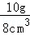=1.25g/cm³，
因为密度是物质本身的一种特性，与物质的质量和体积无关，
所以若吃掉一半，剩余部分密度将不变．
8．（2010•沈阳）如图所示，点燃蜡烛会使它上方的扇叶旋转起来．这是因为蜡烛的火焰使附近空气的温度升高，体积膨胀，空气的密度变 ，所以热空气 （填“上升”或“下降”）形成气流，气流流过扇叶时，带动扇叶转起来．
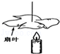
8.小；上升．
解析：点燃蜡烛上方的空气，吸收热量，温度升高，体积膨胀，密度变小，密度小的热空气上升，形成对流，吹动扇叶转动．
9．（2013•天津）学完密度知识后，一位普通中学生对自己的身体体积进行了估算．下列估算值最接近实际的是（ ）
A．30dm³ B．60dm³ C．100dm³ D．120dm³
9.B．
解析：中学生的质量约m=60kg，密度ρ=1.0×10³kg/m³，
中学生的体积v==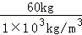=0.06m³=60dm³．
10．（2013•黑河）一个空瓶子的质量是150g，当装满水时，瓶和水的总质量是400g；当装满另一种液体时，瓶和液体的总质量是350g．则这个瓶子的容积是 cm³，液体的密度是 kg/m³．
10.250；0.8×10³．
解析：（1）水的质量：m_{水}=m_{总1}﹣m_{瓶}=400g﹣150g=250g，
瓶子的容积：所以V_{瓶}=V_{水}=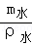=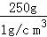=250cm³；
（2）液体的质量：m=m_{总2}﹣m_{瓶}=350g﹣150g=200g，
所以ρ_{液}===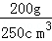=0.8g/cm³=0.8×10³kg/m³．
11．（2013•南宁）在使用托盘天平测量物体质量的实验中
（1）将托盘天平放在 台面上，将游码移至零刻度线处，发现指针位置如图甲所示，此时应向 （选填“左”或“右”）旋动平衡螺母，直到指针静止时指在分度盘的中线处．
（2）在测量物体质量时，应将物体放在 （选填“左”或“右”）盘，往另一盘增减砝码时要使用 ．
（3）多次增减砝码，当加入5g的砝码后，指针静止时，指在分度盘中线左侧附近，此时应移动 使横梁恢复平衡．若盘中砝码和游码位置如图乙所示，则被测物体的质量为 g．
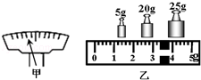
11.（1）水平；右；（2）左；镊子；（3）游码；53.4．
解析：（1）将托盘天平放在水平台面上，将游码移至零刻度线处，调节天平在水平面上平衡时要将平衡螺母向指针偏转的相反方向调节，指针偏向分度盘的左侧，所以应向右调节平衡螺母．（2）在测量物体质量时，应将物体放在左盘，往另一盘增减砝码时要使用镊子；（3）多次增减砝码，当加入5g的砝码后，指针静止时，指在分度盘中线左侧附近，说明物体重，因此应移动游码使横梁恢复平衡．被测物体的质量：m=25g+20g+5g+3.4g=53.4g．
12．（2013•牡丹江）在学习了测量物质密度后，爱探究的小明想测出某种未知液体的密度，具体操作如下：
（1）测液体质量：天平平衡时，放在右盘中的砝码大小和游码的位置如图甲所示，则称得烧杯和液体的质量m为 g．
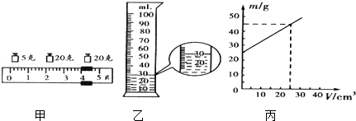
（2）测液体体积：将烧杯中的液体全部倒入量筒中，液面达到的位置如图乙所示，则该液体的体积V为 mL，尽管体积测量方法正确，但大家对他的实验过程及结果进行评估时，发现液体的体积测量值比它的实际值要 （选填“偏大”或“偏小”）．
（3）小明对测量方法进行修正后，测出了几组实验数据，并根据测量结果作出了“m﹣V”图象，如图丙所示，由图象可知该液体的密度为 g/cm³．
12.（1）49；（2）30；偏大；（3）0.8．
解析：（1）由图知，标尺的分度值为0.2g，所以示数为20g+20g+5g+4g=49g（2）由图知，量筒的分度值为2ml，所以体积为30ml=30cm³由于将烧杯中的液体全部倒入量筒中时，不能倒干净，所以体积测量偏小，根据公式ρ=得，密度测量偏大；
（3）由图象丙知，当体积为0时，质量为25g，所以烧杯质量为25g，当总质量为45g时，液体质量为m=45g﹣25g=20g，体积为V=25cm³，则：ρ==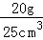=0.8g/cm³
13．（2013•福州）在“测酸奶密度”的实验中，
（1）小明的实验方案：用天平和量筒测密度．
①他用已调节好的天平测得空烧杯的质量m₀为37.4g；接着把酸奶倒人烧杯中，测得烧杯和酸奶的总质量m₁，如图1所示m₁= g；然后把烧杯中的酸奶倒人量筒中，如图2所示，V_{奶}= cm³；则酸奶的密度ρ= g/cm³．
②在交流讨论中，小雨同学认为小明测得的酸奶密度值偏大．其原因是
（2）小雨的实验方案：巧妙地利用天平、小玻璃瓶（有盖）和水测酸奶密度．
请你简要写出小雨的实验过程和酸奶密度的计算表达式（用测量的物理量符号表示）． ．
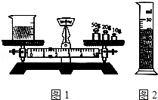
13.（1）①81.4；40；1.1；②酸奶倒入量筒中会有部分残留在烧杯中，使测量的体积偏小；
（2）实验过程：①用天平测出小玻璃瓶（含盖）的质量m₀；
②在瓶内装满水，盖上盖子，用天平测出瓶和水的总质量m₁；
③倒干净水，再往瓶内装满酸奶，盖上盖子，用天平测出瓶和酸奶的总质量m₂；
酸奶密度的表达式：ρ_{奶}=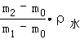．
解析：（1）①由图知，标尺的分度值为0.2g，所以烧杯和酸奶的总质量为50g+20g+10g+1.4g=81.4g
图知量筒的分度值是1ml，所以量筒中酸奶的体积为40cm³．
酸奶的质量为m=81.4g﹣37.4g=44g
根据ρ==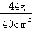=1.1g/cm³②由题意知，当将酸奶倒入量筒时，不能倒干净，所以所测酸奶的体积偏小，根据公式ρ=，所测的密度偏大．
（2）在小瓶中倒满水，测出水的质量，从而可以计算出水的体积，然后倒满酸奶，测出酸奶的质量，酸奶的体积与水的体积相等．根据密度公式及测出的数据计算出酸奶的密度．
14．（2013•滨州）现有一质地均匀、形状不规则的小石块，刘海同学想用天平和量筒测量它的密度．
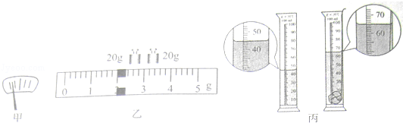
（1）在调节天平平衡时，他先把天平放在水平桌面上，然后将游码移至标尺左端零刻线处，观察到横梁指针指在分度盘中线的左侧，如图甲所示．此时他应将横梁右端的平衡螺母向 （选填“左”或“右”）移动；
（2）天平平衡后，刘海在左盘放石块，右盘添加砝码，向右移动游码后，指针停在分度盘中央，所加砝码数值和游码的位置如图乙所示．最后他把小石块浸没在装有适量水的量筒中如图丙所示．测小石块的密度为 kg/m³；
（3）实验中，如果刘海同学没有将游码完全调到零刻线就开始调节天平平衡，然后测量小石块的质量，再测小石块的体积．那么他最后测得的小石块的密度比真实值 （选填“偏大”、“不变”或“偏小”）．
14.（1）右；（2）2.1×10³；（3）偏大．
解析：（1）如图指针偏向左侧，说明天平的右侧上翘，平衡螺母向右移动．
（2）石块的质量m=20g+20g+2g=42g．
石块的体积V=65ml﹣45ml=20ml=20cm³．
石块的密度ρ==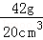=2.1g/cm³=2.1×10³kg/m³．
（3）游码没有调零就调节天平横梁平横，实际上零刻度右移，但是读数时还是按照原来的零刻度读数，质量测量值偏大，体积不变，石块的测量值比真实值偏大．
15.（2013·山东菏泽）小明用利用托盘天平和量筒测量老醋的密度。
（1）调节天平时，游码移至左端，发现指针静止时指在分度盘中央刻度线的右侧，要使天平平衡，他应该（ ）
A．把横梁右端螺母向右旋出一些 B．把横梁右端螺母向左旋进一些
C．把天平右盘的砝码减少一些 D．向右移动游码
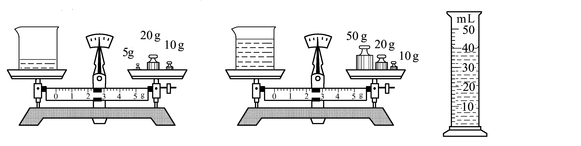
C
A
B
图12
（2）当天平平衡后，小明开始测量：测量步骤如图12所示，正确的操作顺序是： （填字母代号）。
A．用天平测量烧杯和剩余老醋的总质量；
B．将待测老醋倒入烧杯中，用天平测出烧杯和老醋的总质量；
C．将烧杯中老醋的一部分倒入量筒，测出这部分老醋的体积；
（3）根据图中数据计算可得：老醋的密度是 ㎏/m³。
15.（1）B（2）BCA（3）1.125×10³（或1125 ）
解析：本题考查密度的测量；⑴天平在使用前，首先要调节天平平衡，方法是调节横梁右端的平衡螺母，由题意知，指针向右偏，应把平衡螺母向左调；⑵测量液体的密度时，应该先测液体和容器的总质量，再将液体倒入量筒中一部分，测出这部分液体的体积，最后测出容器和剩余液体的总质量，则此时两次质量之差就是量筒中液体的质量，从而可求出液体的密度；⑶由实验可知，量筒中老醋的质量m=82.4g-37.4g=45g，量筒中老醋的体积V＝40cm³，则老醋的密度。
16．（2013•湘西州）纯牛奶的密度为（1.1～1.2）×10³kg/m³，李明很想知道学校每天营养餐中的牛奶是不是纯牛奶．他和几个同学根据所学密度知识进行了如下测定：首先用天平称出一盒牛奶的质量是250g，喝完再称得空盒质量是26g，然后认真观察牛奶盒，发现牛奶的净含量是200ml．问：经他们检测计算同学们喝的牛奶是否符合纯牛奶标准？
16.一盒牛奶的总质量m₁=250g，空盒质量m₂=26g，
牛奶的质量：m=m₁﹣m₂=250g﹣26g=224g，
牛奶的体积：V=200ml=200cm³，
牛奶的密度：ρ==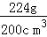=1.12g/cm³=1.12×10³kg/m³，
在（1.1～1.2）×10³kg/m³的范围之内，该牛奶符合纯牛奶标准．
答：经他们检测计算同学们喝的牛奶符合纯牛奶标准．

